**Информация об объекте**

Объект «Метеостанция» содержит:

* «Солнечные часы»
* «Дождемер»
* «Метеодомик»
* «Определитель типа облаков»
* «Календарь природы»
* «Ветряной рукав»

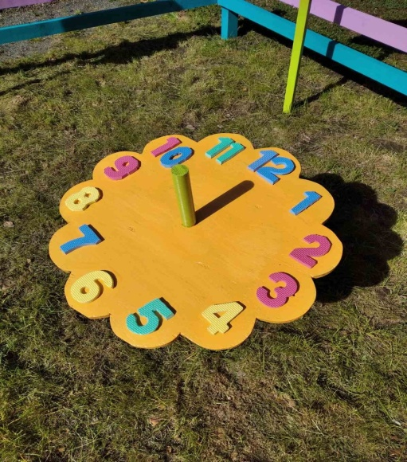

**Солнечные часы**

Самые первые из известных человечеству часов – солнечные. Первые люди ориентировались на положение Солнца, поэтому и время зависело от него.

Солнечные часы состоят из циферблата и стержня, который называется гомон и установлен в центре циферблата. Циферблат часов помещают на открытом ярко освещаемом солнцем месте, а гомон отбрасывает тень на циферблат. С перемещением Солнца в течение суток - перемещается тень от гномона и падает на отметку с определенным часом. Тень от палочки будет разная по длине в разное время суток (утром, днём, вечером).Солнечные часы показывают местное время.

Их также можно нарисовать на песке или на земле, но можно изготовить из подручных материалов.

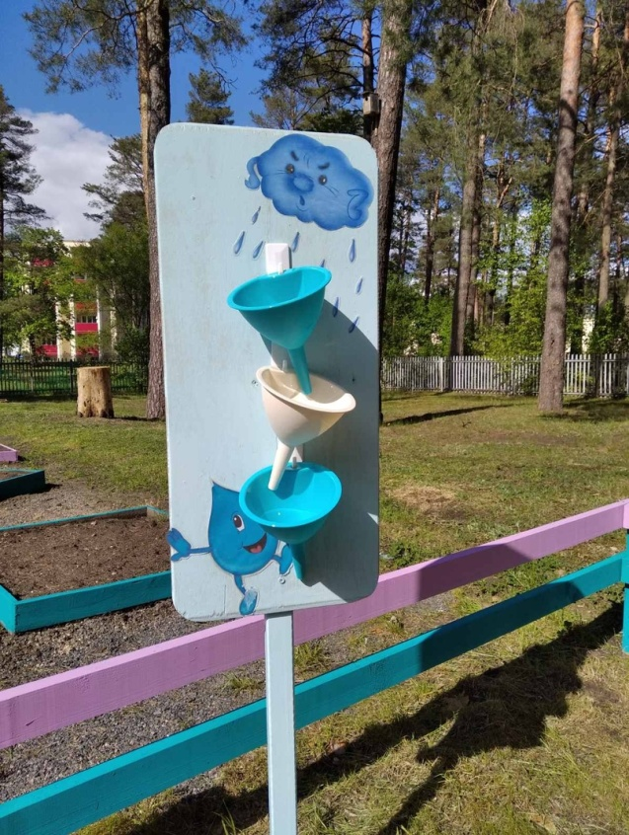

**Дождемер**

Дождемер - это прибор для измерения количества выпавших осадков. Изготовлен он из подручных материалов: по лейкам осадки стекают в ведро, на котором нанесены деления (условные мерки). По ним определяется количество выпавших осадков. В зимнее время собранный в дождемер снег заносится в теплое помещение и измеряется в жидком состоянии.

Местоположение прибора выбрано таким образом, чтобы измерительная шкала находилась на уровне глаз ребёнка.

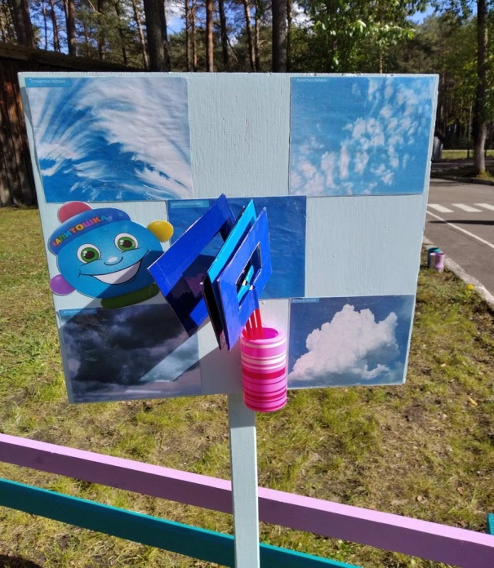

**Определитель типов облаков**

Определитель типов облаков – самое интересное и необычное приспособление на метеоплощадке, которое служит для закрепления у детей самых элементарных представлений об основных типов облаков.

Он включает в себя:

* пять картинок с разными типами облаков: перистые, кучевые, слоистые, дождевые и безоблачное небо;
* рамки на количество детей для рассматривания неба и облаков;
* облако-указатель для определения конкретного типа облаков.

Помогает детям в определении типов облаков облако Капитошка, который расположен в центре определителя.

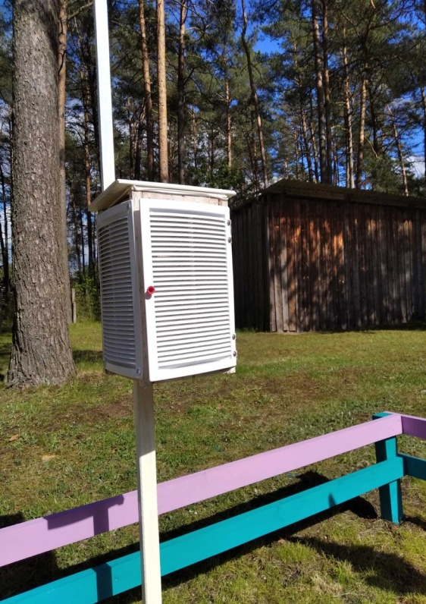

**Метеорологический домик (метеодомик)**

Метеодомик включает в себя два термометра.

Термометр – это прибор в виде стеклянной запаянной трубки. У термометра есть корпус, шкала, деления с цифрами, ртутный столбик Один термометр расположен в домике, для определения температуры в тени,рядом с термометром - фонарик, даже при пасмурной погоде можно разглядеть температуру. Второй такой же укреплён на одном из скатов крыши, под прямыми солнечными, для измерения температуры воздуха на солнце.

Термометр позволяет определять температуру окружающего воздуха и изучать такие понятия как «холодно», «тепло», «жарко» и т. д.

.

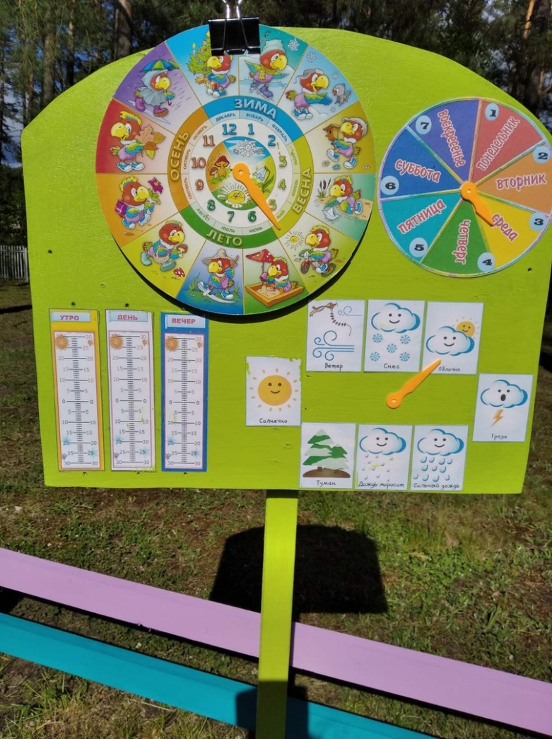

**Календарь природы**

Календарь природы включает в себя:

* термометры, на которых с помощью кубика, движущегося по шнуровке отмечается погода в разные части суток: утром, днём и вечером;
* параметры для определения дней недели: круг, разделённый на семь дней недели; в центре круга стрелка с помощью которой отмечается день недели;
* параметры для определения пор года: круг, разделённый на четыре части; в центре круга стрелка, с помощью которой определяется пора года и её характеристики;
* параметры для определения состояния погоды: картинки-схемы (ветер, сильный дождь, гроза, снег, солнечно, туман, облачно, дождь моросит) расположены по кругу, в центре круга находится стрелка, с помощью которой отмечается погода (картинка-схема).

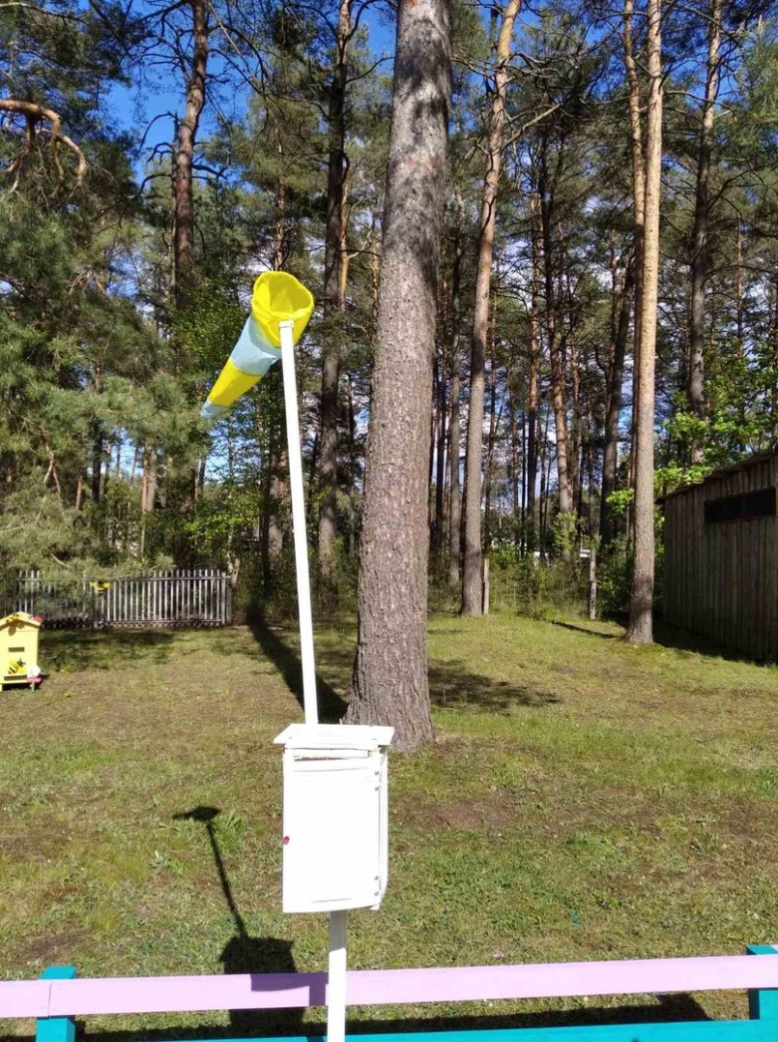

**Ветряной рукав**

Ветряной рукав или ветроуказатель -- это метеорологический прибор, с помощью которого определяют направление и приблизительную силу ветра. Ветровой рукав изобрели больше 2 тысяч лет назад. Отслеживая направление и силу ветра, люди «предсказывали» погоду, предупреждали нежелательные последствия от обильных дождей, внезапных заморозков, продолжительной засухи и других неблагоприятных погодных явлений.

Основная деталь ветрового рукава — тканевый конус полосатой расцветки, напоминающий рукав одежды. Широкая пройма прикреплена к металлическому кольцу на вершине столба-опоры для хорошего обдувания ветром. Сам рукав свободно свисает.

В зависимости от силы и направления потока воздушных масс рукав колеблется, развевается или вытягивается по ветру. При низкой скорости ветра часть рукава «провисает», при высокой скорости ветра всё полотнище расположено горизонтально:

штиль — рукав не устанавливается по ветру;

тихий и легкий ветер —колеблется;

слабый ветер — ветер развевает рукав;

умеренный и свежий ветер — рукав вытягивается;

сильный ветер — рукав вытягивается по горизонтали.

И в жару, и в мороз

За окном стеклянный нос,

Чтоб в любое время года

Знали мы, что за погода.

(Термометр)

Молоко над речкой плыло -

Ничего не видно было,

Растворилось молоко -

Стало видно далеко.

(Туман)

Летит без крыльев и поет,

Прохожих задирает.

Одним проходу не дает,

Других он подгоняет.

(Ветер)

Не пешеход, а идет,

Мокнут люди у ворот.

Ловит дворник его в кадку

-Очень трудная загадка.

Шумит он в поле и в саду,

А в дом не попадет.

И никуда я не иду,

Покуда он идет.

(Дождь)

Ты весь мир обогреваешь

И усталости не знаешь,

Улыбаешься в оконце,

А зовут тебя все ...

(Солнце)

**Стихотворение про солнечные часы**

Я у солнышка спросила -

Сколько времени сейчас?

Солнце палку осветило,

Показало? Вот те раз?

Но потом я догадалась!

Палочку воткнула в грунт,

Круг вокруг нарисовала,

Числа, циферки - всё тут!

Тень от палочки мгновенно

Показала мне тот час!

Только помнить нужно - север

На двенадцати у нас!

Н. Костюк

Пушистая вата

Плывёт куда-то.

Чем вата ниже,

Тем дождик ближе.

(Облако)

Скачут по дорожке

Белые горошки.

(Град)

На минуту в землю врос

Разноцветный чудо-мост.

Чудо-мастер смастерил

Мост высокий без перил.

(Радуга)

Лежало одеяло,  
Мягкое, белое,  
Землю грело.  
Ветер подул,  
Одеяло согнул.  
Солнце припекло,  
Одеяло потекло.

(Снег)

Заслонили тучи солнце,

Гром раскатисто смеется.

В небе молний полоса -

Значит, началась...

(Гроза)

**Стихотворение про солнечные часы**

Я у солнышка спросила -

Сколько времени сейчас?

Солнце палку осветило,

Показало? Вот те раз?

Но потом я догадалась!

Палочку воткнула в грунт,

Круг вокруг нарисовала,

Числа, циферки - всё тут!

Тень от палочки мгновенно

Показала мне тот час!

Только помнить нужно - север

На двенадцати у нас!

Н. Костюк

**Рекомендации для педагогов**

|  |
| --- |
| Тематика, формы и методы работы с воспитанниками |
| **Примерная тематика наблюдений**   * наблюдение за состоянием погоды; * наблюдение за дождём; * наблюдение за ветром; * наблюдение за небом; * наблюдение за облаками; * наблюдение за солнцем; * наблюдение за грозой; * знакомство с приборами метеостанции (солнечные часы, ветряной рукав, термометр, дождемер) |
| **Примерная тематика опытов, экспериментов**   * «Определим время по солнечным часам», * «Путь солнца по небу», * «Измерение количества осадков дождемером», * **«**Определение направление и силы ветра с помощью ветряного рукава», * «Температура воздуха», * «Особенности холодного и тёплого воздуха», * «Создаём облака», * «Облака плывут по небу», * «Определение сторон горизонта», * «Где можно увидеть грозу?» |
| **Дидактические игры**   * «Какое небо?», * «На что похожи облака», * «Метеоролог», * «Скажи наоборот», * «Заботливое солнышко», * «Радуга», * «Какой сегодня ветер?», * «Что сначала, что потом», * «Какая сегодня погода», * «Какая пора года», * «Узнай время», * «Холодно или тепло» * **«**Дождевые лужи», * э**к**сперимент с вертушками «Весёлый ветер» |
| **Художественная деятельность**   * отгадывание загадок о природных явления; * рисование «Путешествие на Солнце», * чтение К.Чуковского «Краденое солнце», * заучивание стихотворения З.Александровой «Дождик», * конструирование «Султанчик и вертушка», * аппликация (коллаж) «Друзья солнца облака», * этюд «Солнышко и тучка», * составление творческого рассказа «Спор облако и тучки», |
|  |